Universidad de Sevilla  
Escuela Técnica Superior de Ingeniería Informática

**Planning Report**



Grado en Ingeniería Informática – Ingeniería del Software  
Diseño y Pruebas 2.

Curso 2023 – 2024

|  |  |
| --- | --- |
| **Fecha** | **Versión** |
| 26/04/2024 | v1.0.0 |

|  |  |  |
| --- | --- | --- |
| **Grupo: C1.011** | | |
| **Autores por orden alfabético** | **Rol** | **Descripción del rol** |
| Abouri, Mohamed - Y7156458E | Developer | Persona encargada de desarrollar el código. |
| Cabello Ranea, Rafael -32094496C | Operador | Encargado de las tareas de campo, de las instalaciones y del mantenimiento de los sistemas de la empresa. |
| Calderón Rodríguez, Francisco Javier - 78233219F | Project Manager | Persona encargada de tomar decisiones de diseño y vigilar el correcto desarrollo |
| Delgado Pallares, David - 29519510E | Tester | Persona encargada de realizar pruebas sobre el código. |
| Ramírez Lara, Iván- 77852382G | Developer | Persona encargada de desarrollar el código. |

**Control de Versiones**

|  |  |  |
| --- | --- | --- |
| **Fecha** | **Versión** | **Descripción** |
| 18/03/2024 | v1.0.0 | Desarrollo de la primera versión. |
| 20/03/2024 | v1.0.1 | Añadiendo nuevos datos de clockify. |
| 26/04/2024 | v1.0.2 | Añadiendo datos finales |

**Índice de contenido**

1. Introducción 2

2. Listado de tareas realizadas 2

3. Imágenes del desarrollo 4

4. Estimación de costes 6

1. **Introducción**

En este documento se establecerán todas las tareas que se debe de realizar el estudiante 1 para cumplir con la entrega, dando una estimación de los costos de estas.

**2. Listado de tareas realizadas**

En esta sección se especificarán las tareas que hay que desarrollar en el deliverable 2 por parte del estudiante 1. Para cada una se dará una descripción de qué consiste, quién la implementa y el tiempo para llevarla a cabo.

**2.1 Tareas a realizar.**

|  |  |  |  |  |  |
| --- | --- | --- | --- | --- | --- |
| **Tarea** | **Descripción** | **Funciones** | **Rol** | **Tiempo planificado** | **Tiempo real** |
| Listar proyectos creados por el manager. | Mostrar todos los proyectos creados por el manager. | Implementar la feature en el sistema. | Developer | 60 minutos | 21 minutos |
| Mostrar detalles de los proyectos. | Mostrar todos los detalles de los proyectos creados por el manager. | Implementar la feature en el sistema. | Developer | 30 minutos | 24 minutos |
| Operaciones CRUD de la clase proyecto | Implementar métodos create, update y delete de la clase proyecto. | Implementar la feature en el sistema. | Developer | 100 minutos | 145 minutos |
| Listar historias de usuario creadas por el manager. | Mostrar todas las historias de usuario creadas por el manager. | Implementar la feature en el sistema. | Developer | 30 minutos | 20 |
| Mostrar detalles de las historias de usuario. | Mostrar todos los detalles de las historias de usuario creadas por el manager. | Implementar la feature en el sistema. | Developer | 30 minutos | 25 |
| Operaciones CRUD de la clase historia de usuario | Implementar métodos create, update y delete de la clase historia de usuario.. | Implementar la feature en el sistema. | Developer | 60 minutos | 50 minutos |
| Planning report | Listar las tareas que se tienen que llevar a cabo y dar una estimación de costes y tiempo. | Realizar el Planning report individual. | PM | 100 minutos | 50 minutos |
| Progress report | Analizar cómo se ha llevado a cabo las tarea planeada, dando recompensas o penalizaciones dependiendo de la calidad que tenga | Realizar el Progress report individual. | PM | 40 minutos. | 15 minutos |
| Analysis report | Analizar los requisitos que no se han cumplido de forma satisfactoria y realizar un plan para corregir los fallos | Identificar la causa de fallo y buscar un plan de mejora | PM | 30 minutos | 41 minutos |
| Operaciones CRUD de la clase proyecto-user-story | Implementar métodos create y delete de la clase intermedia de user story y project | Implementar la feature en el sistema. | Developer | 200 minutos | 540 minutos |
| **INTRODUCIR OPCIONALES** |  |  |  |  |  |
| Configurando el proyecto | Traer las nuevas funcionalidades de github. | Hacer fetch de las ramas y pull para traer las implementaciones realizadas en el D2. | Developer | 10 minutos | 9 minutos. |
| Añadir tareas a github. | Añadir las distintas tareas individuales a github y asignar a la persona encargada. |  | PM | 10 minutos | 9 minutos |

1. **Imágenes del desarrollo**

**Inicio**

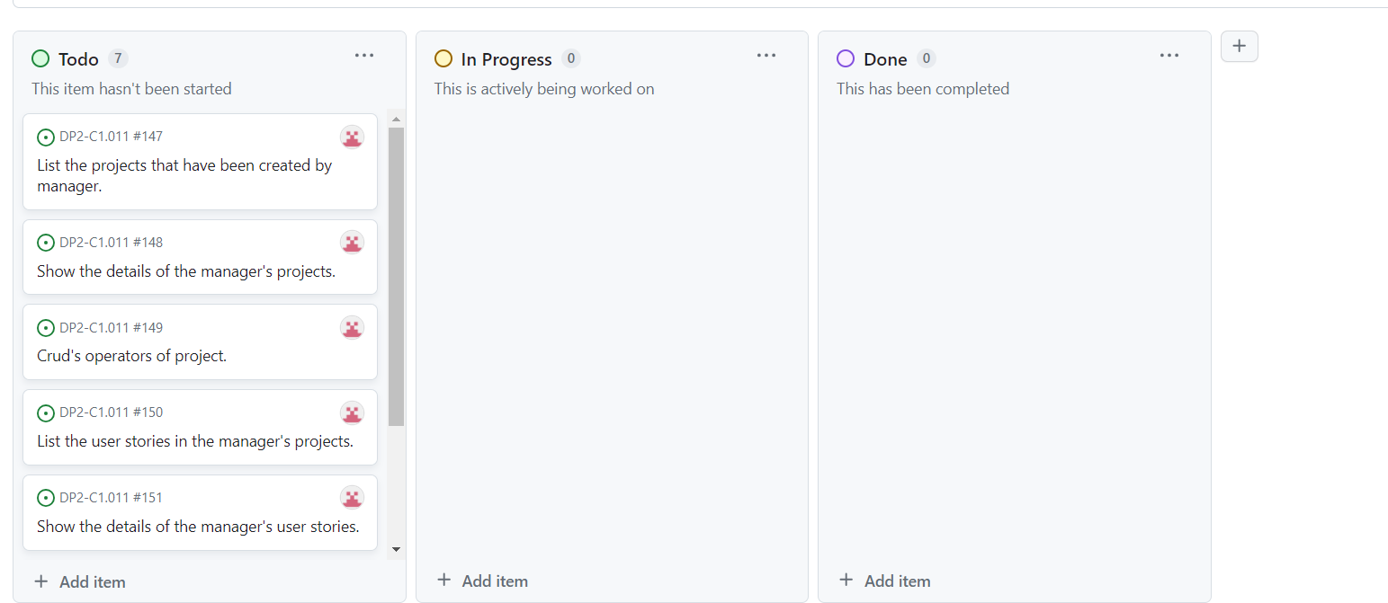

**Desarrollo**

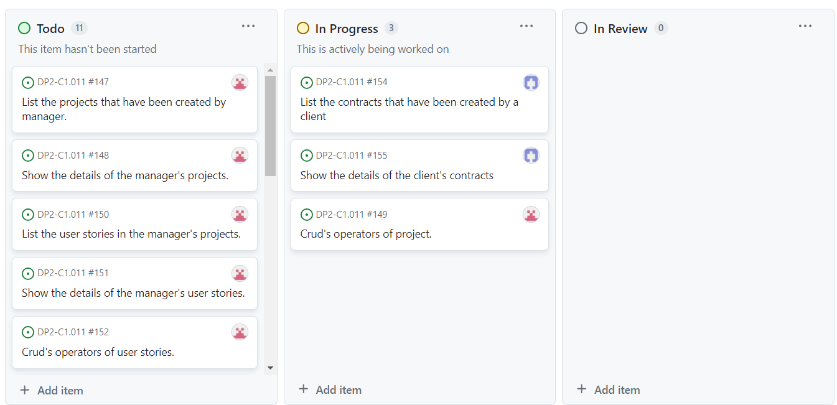

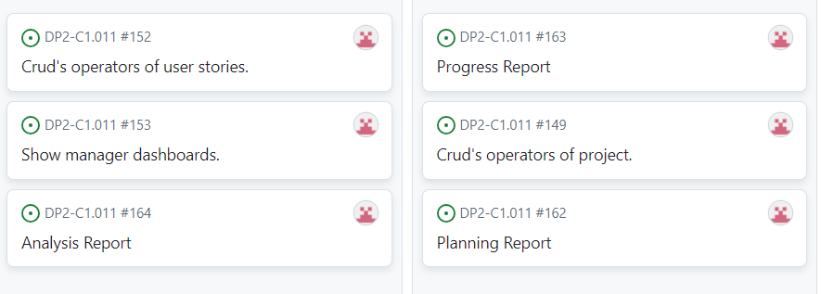

Imagen después de que se decidiera reducir el número de issues, agrupándolas.

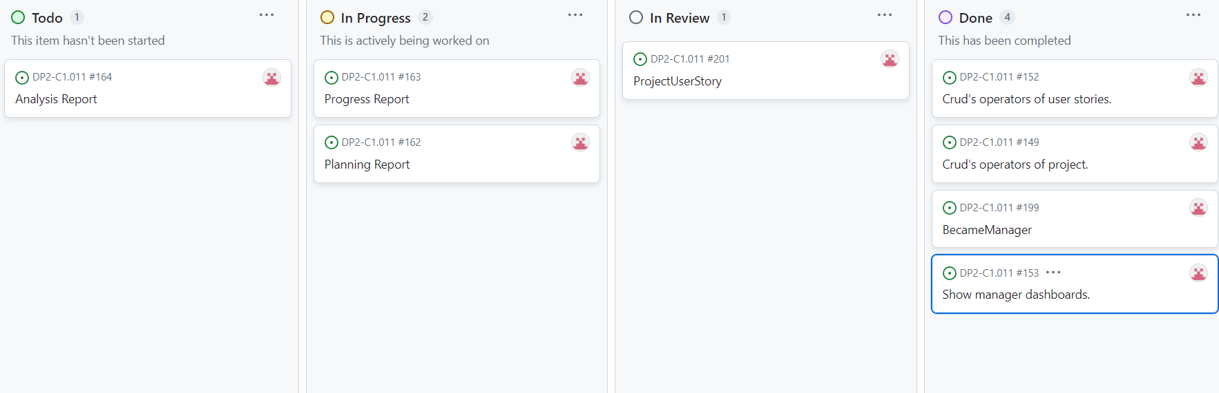

Imagen final

1. **Estimación de costes**

Una vez establecidas todas las tareas, vamos a realizar una estimación de cuánto nos va a costar realizar este entregable. Para ello tenemos que tener en cuenta que el estudiante 1 tiene varios roles a lo largo de las actividades.

|  |  |  |  |  |  |  |
| --- | --- | --- | --- | --- | --- | --- |
| Rol | **Salario Hora(€)** | Tiempo estimado  (min) | **Coste Estimado**  **(€)** | Tiempo real  (min) | **Coste real**  **(€)** | **Diferencia**  **(€)** |
| Analista | **30** | 0 | **0** | 0 | **0** | **0** |
| PM | **30** | 180 | **90** | 115 | **57.5** | **32.5** |
| Developer | **20** | 520 | **173.33** | 834 | **278** | **104.67** |
| Tester | **20** | 0 | **0** | 0 | **0** | **0** |
| **Total** |  | 700 min | **263.33 €** | 949 min | **335.5 €** | **72.17 €** |